Java的出现标志着真正的分布式系统的到来。

Java语言是面向对象编程的，并涉及到网络、数据库、多线程等重要的基础知识  
摒弃了C/C++中容易引发程序错误的地方，如指针和内存管理（垃圾回收机制）

Java不用goto语句，而用try-catch-finally异常处理语句来代替goto语句实现处理出错的功能

在Java中，int总是32位的

Java不用指针，从而不存在程序员对指针进行编程的问题，也不允许通过指针来分配或释放某个内存空间

每个文件只能包含一个public类（也可以没有public类），文件名与public类名相同  
如果源文件没有public类，则源文件名只要与某个类的名字相同即可

Java语言规定标识符由字母、下划线、美元符号（$）和数字组成，并  
且第一个字符不能是数字。长度不受限制。

• 声明一维数组有下列两种格式：  
数组元素类型 数组名字 [];  
数组元素类型 []数组名字;  
• 声明二维数组有下列两种格式：  
数组元素类型 数组名字 [][];  
数组元素类型 [][]数组名字;

当进行a<<2运算时，系统首先将a升级为int型数据，对于正数，在高位用0填充；负数用1填充，然后再进行移位运算  
效果（a>>n）：  
• 将a的所有位都右移n位，每右移一个位，右边的低阶位被移出丢弃，并用0或1填充左边的高位，a是正数时用0填充，负数时用1填充  
• 正数不断右移位的结果是0，负数不断右移位的结果是-1

线程创建后仅仅是占有了内存资源，在JVM管理的线程中还没有这个线程，此线程必须调用start()方法（是一个从父类继承的方法）通知JVM，这样JVM就知道又有一个新的线程排队等候切换了。

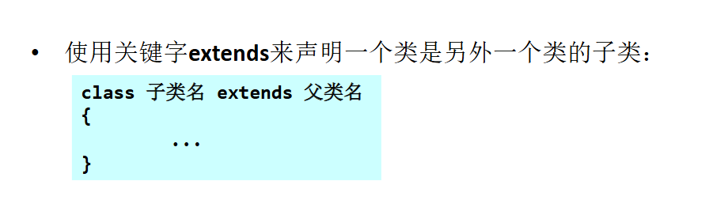

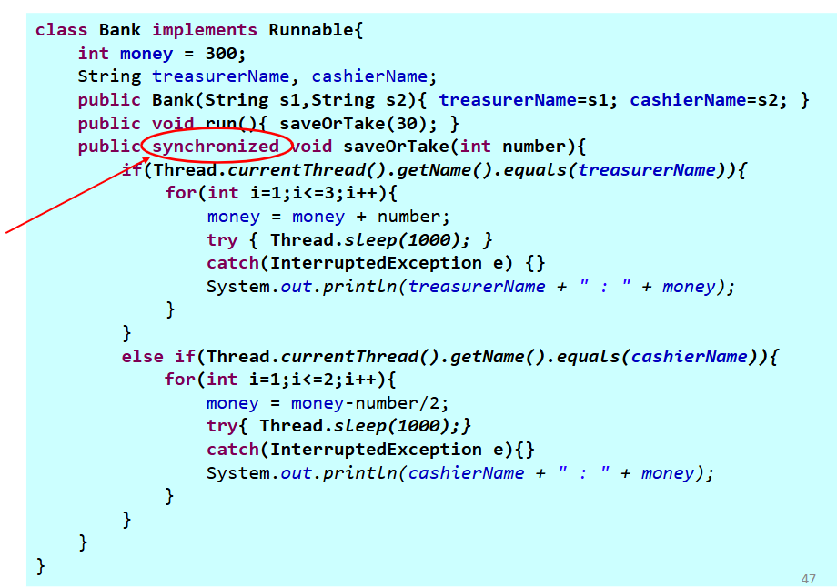

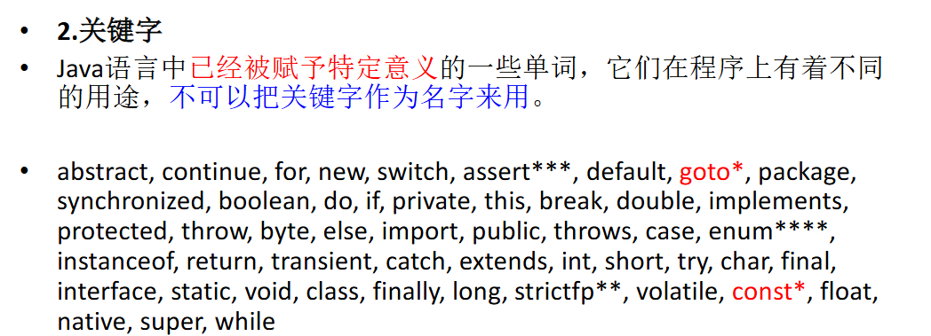

Java语言有8种基本数据类型  
– boolean, char, byte, short, int, long, float, double

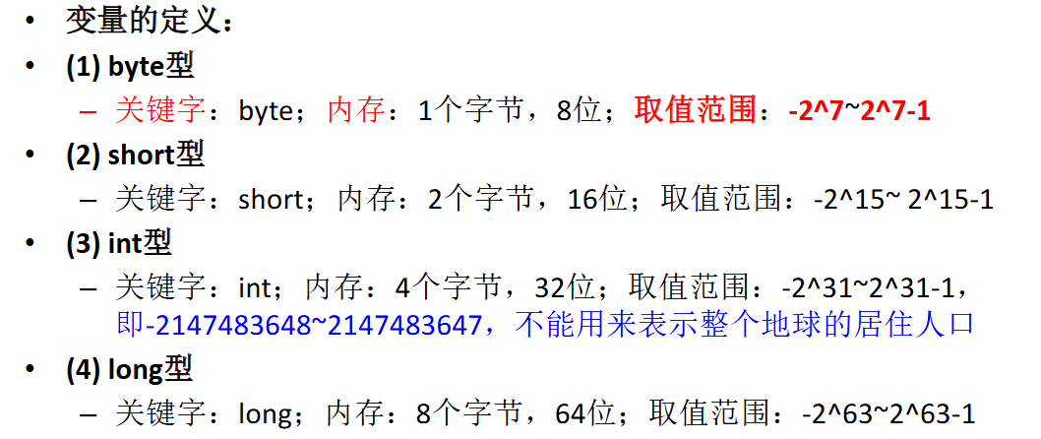

数组不是基本类型。（引用型）length可得到长度

JVM能多处地方运行

Jvm jdk jre的关系

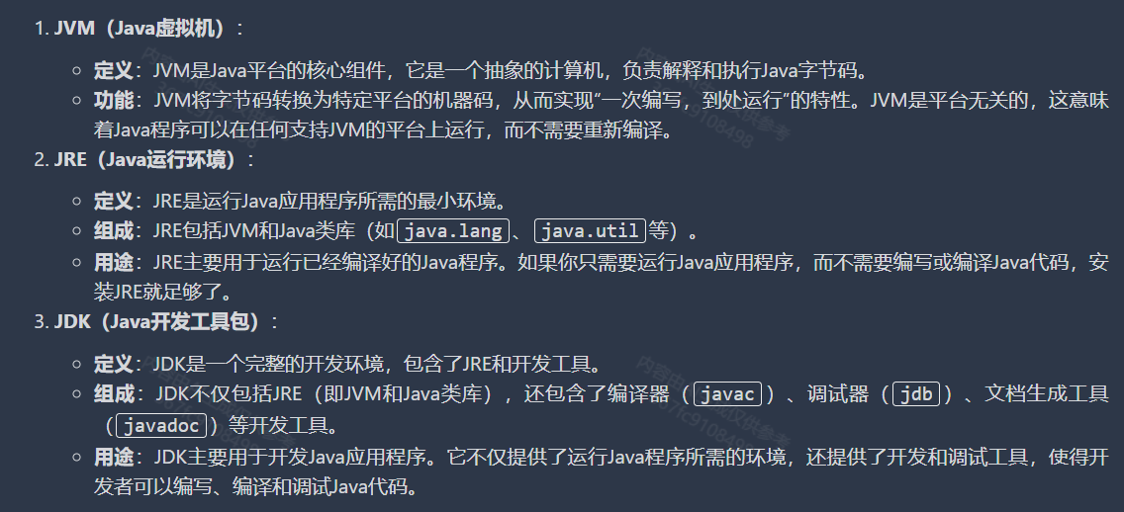

编译的字节码

Final不能修饰构造方法(不可以被重写)

变量隐藏 方法隐藏重载 抽象 static

数据结构 interator

接口 public

TCP/UDP

TCP先建立连接，UDP把内容放到package里面，再发过去。

判断 填空各10分

10个程序填空（20分）

选择题20道

三个变成